學生毒品危害防制學習單
【 】年【 】班姓名：【 】
1.請圈出你所認識的常見毒品。圈圈看

海洛因 安非他命 維骨力 K他命 維他命C 大麻
FM2 芝麻 搖頭丸 征露丸 紅中 普拿疼 浴鹽

2.毒品成癮後，會造成什麼樣的傷害？圈圈看

智力退化 肢體不協調 心臟機能受損 膀胱纖維化頻尿
精神恍惚 產生幻聽幻覺 食慾不振 精神亢奮

3.請用100個字描寫出你看完「蛙級人生」的心得或想法。

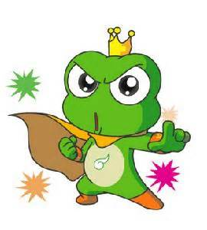

小朋友，讓我們一起來認識毒品、遠離毒品、守護
家人的健康喔!

